日照职业技术学院

2022年单独招生考试和综合评价招生考试

考试说明

各位考生：

2022年单独招生和综合评价招生考试采取线下考试方式，请各位考生认真阅读以下考试说明，并提前做好准备。

一、考试时间、方式和内容（具体时间地点详见准考证）

1.单独招生文化素质笔试

时间：2月27日上午9:00-11:30

地点：日照职业技术学院地滋楼C区考场

2.综合评价招生职业适应性测试笔试

时间：2月27日上午9:00-10:30

地点：日照职业技术学院地滋楼B区考场

3.退役军人职业适应性测试笔试

时间：2月27日上午9:00-10:30

地点：日照职业技术学院地滋楼B区考场

4.部分专业面试

时间：2月27日上午8:30-17:00

地点：校内相关专业的面试考场

5.运动专长考生现场测试

时间：2月27日上午9:00-11:30

地点：学校体育场

二、考前准备

1.进入学校和考点必须携带的材料和要求

因疫情防控工作需要，考生凭以下证件及材料方可参加考试，缺一不可。

**(1)本人有效居民身份证**

**(2)准考证**

**(3)山东省电子健康码(绿码)**

**(4)通信大数据行程卡(绿卡)**

**(5)本人签字的《****考生健康管理信息承诺书》（见附件）**

**(6)新冠病毒核酸检测阴性证明（纸质版）(**核酸检测报告时间在2月25日8:00后,参加下午测试的考生核酸检测报告时间在2月25日13:00后**)**

**（7）测温正常并佩戴口罩**

2.准考证打印时间

2月23日9:00-2月27日9:00

考生请务必于考试前登录日照职业技术学院招生信息网（https://gotorzu.rzpt.cn/dzpt/）及时了解考试和防疫政策信息，打印准考证并按照相关要求做好防疫检测和考试准备工作。

三、疫情防控准备

**1**.**存在以下情形的考生，不得参加考试：**

（1）确诊病例、疑似病例、无症状感染者和尚在隔离观察期的密切接触者、次密接；

（2）考前14天内有发热、咳嗽等症状未痊愈且未排除传染病及身体不适者；

（3）有中、高风险等疫情重点地区旅居史且离开上述地区不满14天者；

（4）有境外旅居史且入境未满21天者；

（5）不能按要求提供核酸检测阴性证明等健康证明者。

**2.核酸检测要求**

（1）所有考生须提供48小时内（以报告时间为准，下同）新冠肺炎病毒核酸检测阴性证明材料，现场测量体温低于37.3℃、无干咳等可疑症状，且“健康码”、“通信大数据行程卡”均为绿码，方可参加考试。

（2）如“通信大数据行程卡”为绿码带*号的或者14天内共同居住者有2例以上（含2例）发热（腋下测量体温37.3℃及以上）或呼吸道症状病例的，或者本人或共同居住者为进口货物或入境口岸相关从业人员、集中隔离点工作人员的，还须提供考试前3天2次（每次间隔24小时以上）新冠肺炎病毒核酸检测阴性证明材料，方可参加考试。

（3）如考试前14天内有发热、干咳等可疑症状的考生，还须提供考试前3天2次（每次间隔24小时以上）新冠肺炎病毒核酸检测阴性证明材料和肺部影像学检查无异常证明，经现场防疫人员评估同意后，方可参加考试。

**3**.**考生健康管理信息填报要求**

考生需要自2022年2月13日（考试前14天）开始连续开展每日体温监测。每天采取自查自报方式进行体温监测，并如实填写《**考生健康管理信息承诺书**》，并于进入考场时上交（请自行下载打印填写）。

所有考生进入考点前须接受体温测量。体温≥37.3℃的考生，需进行体温复测。复测后体温仍≥37.3℃，经专业评估和综合研判，能继续参加考试的，安排在隔离考场考试。

考生参加考试时应自备一次性医用口罩或医用外科口罩，除接受身份核验时按要求摘下口罩外，进出考点以及考试期间须全程佩戴口罩。考生须服从现场工作人员管理及防疫工作安排，做到间隔1米有序排队。考试结束考生须迅速离开考点，减少人员聚集。

其他特殊情况的考生，遵照我校应急处置办法，经专业评估和综合研判，能继续参加考试的，安排在隔离考场考试。

四、入校提示

1.因疫情防控需要，考生无法提前到校查看考场，建议考生提前熟悉交通路线、考点具体位置及周边环境。

**考生全部由学校西门经测温后进入**，因考生进入学校、考试区域前均需接受身份核验、防疫检查等，为提高查验效率，请考生合理规划时间，并按照查验要求提前准备好相关材料,尽量提前到达考试区域候考，以免耽误考试。

学校门口查验材料：测温、准考证、山东省电子健康码绿码、通信大数据行程卡绿卡（手机出示或纸质版彩色打印）。

考试区域门口查验材料：准考证、考生健康管理信息承诺书、新冠病毒核酸检测阴性证明（纸质版）

考场门口查验材料：身份证、准考证、上交考试人员考生健康管理信息承诺书、新冠病毒核酸检测阴性证明（纸质版）。

2.因疫情防控需要，送考人员及车辆禁止入校，敬请理解配合。

五、**温馨提示**

1.学校周边酒店信息：（1）校友大酒店，0633-2166999，烟台路与聊城路交汇处；（2）东海岸假日酒店，0633-2180000，博文路和聊城路交汇处。以上信息仅供参考，疫情防控期间请提前电话咨询。

2.日照天气预报：

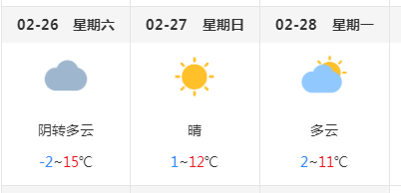

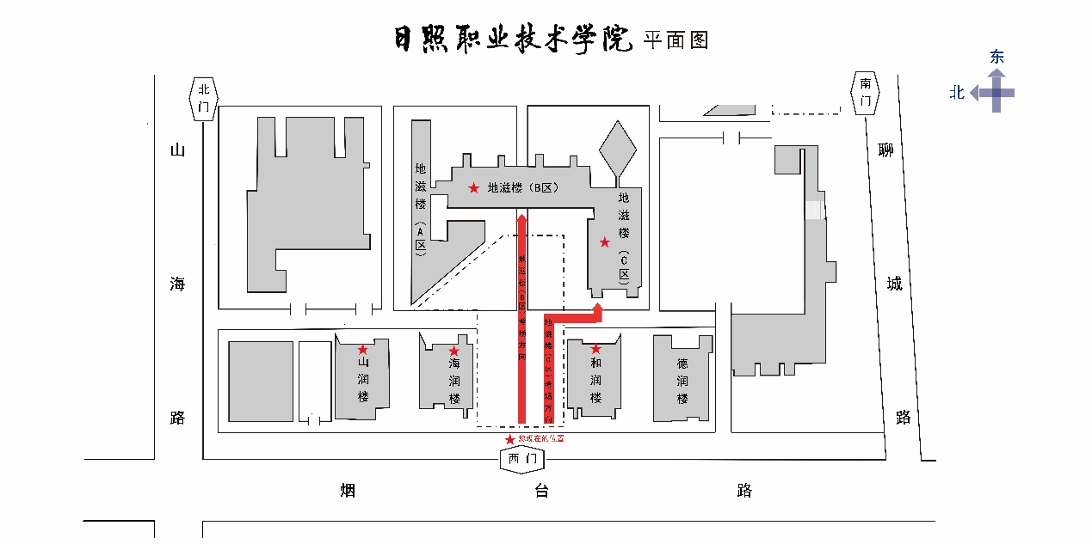**3.学校平面图**

预祝各位考生取得理想成绩！

附件

日照职业技术学院

2022年单独招生考试和综合评价招生考试

考生健康管理信息承诺书

本人已知晓并理解、遵守2022年单独招生和综合评价招生考试关于考生个人（工作人员）健康要求和新冠肺炎疫情防控相关管理规定，并做如下承诺：

1. 本人不属于疫情防控要求14天强制隔离期、医学观察期或自我隔离期内的人群。
2. 本人在考前14天内如实填写“体温自我监测登记表”，体温和个人健康情况均正常。
3. 考试过程中如出现咳嗽、发热等身体不适情况，我愿自行放弃考试或遵守考试工作人员安排到指定区域考试。
4. 本人保证以上声明信息真实、准确、完整，并知悉我将承担瞒报的法律后果及责任。

承诺人（签字）： 日期：

联 系 电 话 ：

体温自我监测登记表

|  |  |  |
| --- | --- | --- |
| 序号 | 日期 | 体温 |
| 考前14天 |  |  |
| 考前13天 |  |  |
| 考前12天 |  |  |
| 考前11天 |  |  |
| 考前10天 |  |  |
| 考前9天 |  |  |
| 考前8天 |  |  |
| 考前7天 |  |  |
| 考前6天 |  |  |
| 考前5天 |  |  |
| 考前4天 |  |  |
| 考前3天 |  |  |
| 考前2天 |  |  |
| 考前1天 |  |  |

注：考试当天考点入场检查时需上交本表，每位考生**每场次**一张。